高雄市立右昌國民中學95學年度第1學期三年級第3次段考地理科試題
三年 ___班 座號：___ 姓名：__________
※同學請注意：電腦塗卡時，組別請塗「1」，科目「不塗」。
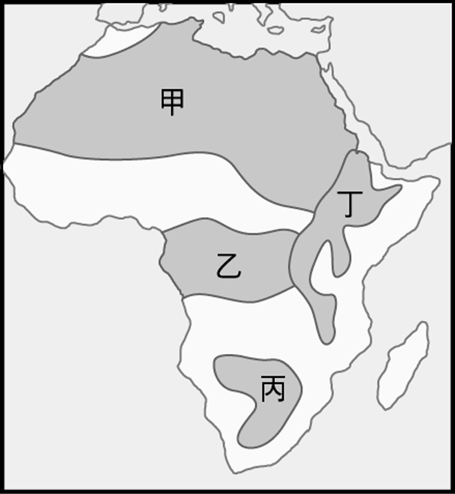
一、選擇：每題4分，合計100分
- （ ）右圖為非洲四個陷落的低地帶。請問：乙區與丁區皆為赤道橫貫的區域，但丁區的氣候卻十分涼爽。請問：此一現象與下列何者最為相關？ (A)地勢較高 (B)距海較近 (C)植被較茂盛 (D)涼流流經。
- （ ）承上題，非洲黑人的傳統生活方式之一為：「尋地後砍林放火焚燒林木，再整地播種，其生長期間不灌溉、不施肥、不除草，靜待收成。三、五年後因雨水沖刷而地力枯竭，再另闢新地耕種。」此種耕作方式盛行於附圖中何處？ (A)甲 (B)乙 (C)丙 (D)丁。
- （ ）小靜在「美洲的氣候分布圖」中發現：北美洲、南美洲均地跨熱帶與溫帶，但南美洲卻不像北美洲具備溫帶大陸性氣候。請你為她解答：上述現象是南美洲的哪一特性所導致的？ (A)陸地形狀呈倒三角形 (B)東臨大西洋，西濱太平洋 (C)安地斯山脈南北縱貫 (D)亞馬孫河東西橫流。
- （ ）(甲)礦產資源豐富 (乙)科技水準高超 (丙)勞工眾多低廉 (丁)消費市場廣大。上列何者是美國、加拿大兩國工業奠定穩健基礎，並使輕、重工業發達的條件？ (A)甲乙 (B)乙丙 (C)丙丁 (D)甲丁。
- （ ）巴拿馬運河的興建，主要縮短哪兩大水域的航行距離？ (A)印度洋、太平洋 (B)太平洋、大西洋 (C)大西洋、地中海 (D)地中海、印度洋。
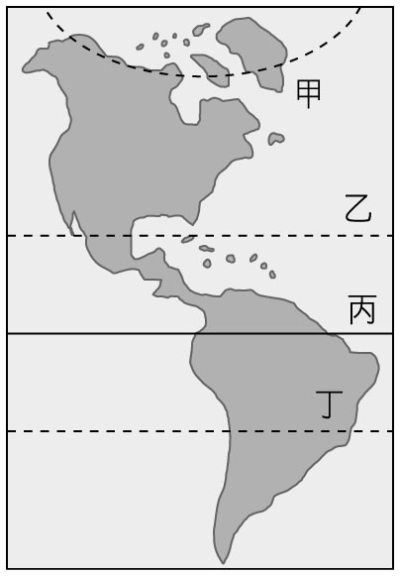
- （ ）北美洲的三大地形主體，由西向東依序為何？ (A)高山、平原、低山 (B)低山、高山、平原 (C)高山、盆地、平原 (D)盆地、高原、低山。
- （ ）小晴寒假到國外自助旅行，寫信回家報平安，信中寫著：「這裡的天氣很溼熱，植物和鳥類的種類占世界品種一半以上，號稱是世界最大的生物資源寶庫。並具調節大氣功能，又被稱為地球之肺。」由以上敘述推判，小晴前往右圖中哪一條線附近的區域自助旅行？ˉ(A)甲線 (B)乙線 (C)丙線 (D)丁線。
- （ ）北美地區和季風亞洲地區的農民，配合地理環境各選擇不同的耕作方式。下列關於這兩個地區農業發展的比較，何者正確？ (A)前者耕地狹小，後者耕地廣大 (B)前者作物總產量小，後者作物總產量大 (C)前者大規模機械化耕作，後者精耕細作 (D)前者產品自給自足，後者產品以供應市場為主。
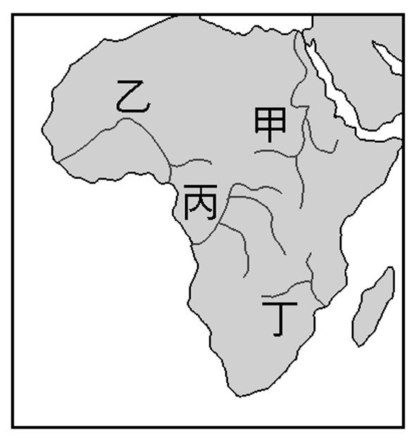
- （ ）下列關於「北美自由貿易協定」的敘述；何者「錯誤」？ (A)由美國、加拿大和巴拿馬於西元1992年共同簽署 (B)成員國成為單一自由貿易區 (C)成員國的商品、資本和勞工可自由流通 (D)此區成員亦都有加入APEC。
- （ ）右圖為非洲主要河川分布圖。圖中哪一條河川下游在埃及構成一條帶狀綠洲及三角洲，是古埃及文明的發祥地，也是埃及人賴以生存的農業地帶？ (A)甲 (B)乙 (C)丙 (D)丁。
- （ ）下列四位企業家所經營的行業中，哪一位企業家所經營的產業，鄰近原料市場，其集貨成本最低？ (A)張忠謀：在美國成立橡膠工廠 (B)郭台銘：在亞馬孫河流域從事玉米的出口 (C)王永慶：在阿根廷從事小麥輸出 (D)嚴凱泰：在加拿大種植柑橘。
- （ ）美洲地區的國家眾多，依其位置的不同而有不同的文化特色，下列哪一個國家的文化發展和其他三者差異最大？ (A)古巴 (B)祕魯 (C)委內瑞拉 (D)加拿大。
- （ ）某國總統稱，在他的心目中，臺灣是他們的「夢幻典型」，因此非常希望有一天，能把自己的國家建設成「加勒比海的臺灣」。請問：此國總統最可能是下列哪一地區的國家元首？ (A)北美洲 (B)中美洲 (C)南美洲 (D)非洲。
「背面有題」

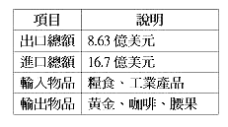
- （ ）下列何種地形的形成與美、加邊界的五大湖，主要形成的營力是「不相同」的？ (A)挪威的峽灣 (B)藏北高原的湖泊 (C)阿爾卑斯山的U型谷 (D)東非高原的湖泊。
- （ ）右表是東非某國在西元2001年的進出口概況表。請由表中資料推判，下列敘述何者「錯誤」？ (A)貿易呈現入超 (B)輸出品大多為農、礦原料 (C)屬殖民地式經濟型態 (D)糧食作物足以自給。
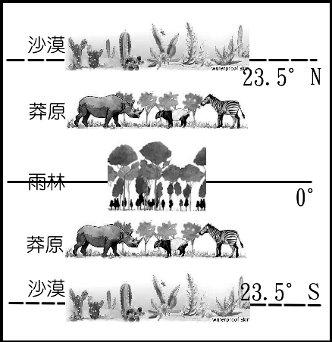
- （ ）近年來，巴西政府大規模開發亞馬孫河流域，此舉動將對世界造成哪些影響？ (甲)加強溫室效應 (乙)影響全球氣候的改變 (丙)許多動植物遭滅絕 (丁)掀起另一股移民的新熱潮。 (A)甲乙丙 (B)甲乙丁 (C)甲丙丁 (D)乙丙丁。
- （ ）某洲氣候與天然植物呈現如右圖的景觀，此現象最有可能出現在下列哪一洲？ (A)歐洲 (B)非洲 (C)北美洲 (D)亞洲。
- （ ）(甲)氣候溼熱，熱帶面積廣大 (乙)大量實施機械化耕種 (丙)歐洲資本家大量投入資金與技術 (丁)利用當地的勞工。上列哪些是中、南美洲發展熱帶栽培業的有利條件？ (A)甲乙丙 (B)甲乙丁 (C)甲丙丁 (D)乙丙丁。
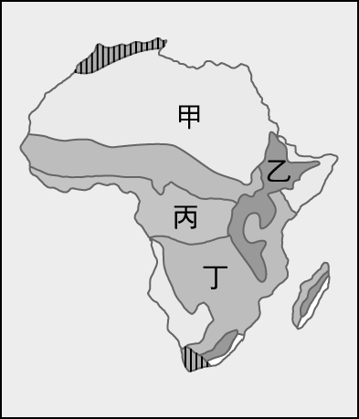
- （ ）中美洲和南美洲北部的高原或山間盆地，是人口聚居、都市分布和農牧發達的精華區，其主要原因為何？ (A)溼熱宜於農耕 (B)礦產資源豐富 (C)氣候涼爽宜人 (D)林業非常發達。
- （ ）右圖是非洲地區的簡圖。請問：獅子、長頸鹿、斑馬等野生動物有隨著乾、溼季變化而遷徙的習性，阿美如要去非洲和上述這些動物拍照，應該到圖中哪一地區？ (A)甲 (B)乙 (C)丙 (D)丁。
- （ ）非洲大陸北部的撒哈拉沙漠，是世界上最大的沙漠，其形成的主要原因與下列何者相同？ (A)巴塔哥尼亞高原的沙漠 (B)中亞的沙漠 (C)西亞的沙漠 (D)美國西南內陸的沙漠。
- （ ）美國及加拿大利用大都市外圍的郊區，發展生產鮮乳與乳製品為主的酪農業，其最主要的原因為何？ (A)勞力充足 (B)土地肥沃 (C)資金充裕(D)靠近市場。
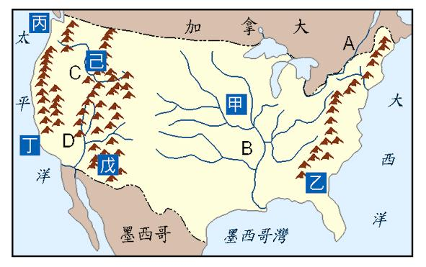
- （ ）右圖為美國簡圖。圖中甲、乙、丙、丁、戊、己代表氣候區；A、B、C、D則代表河流。請問：西元2005年夏季，狂掃美國境內數州的「卡崔娜」颶風，造成數千民眾死亡，是美國百年來最慘重的一次天災。根據右圖研判，受颶風侵襲的地區屬於何種氣候區？ (A)甲 (B) 乙 (C)丙 (D)丁。

- （ ）承上題，A河成為美洲航運價值最大的河川，其主要原因為何？ (A)該河流量及流域面積居美洲之冠 (B)海輪可沿此河直駛五大湖區 (C)可溝通太平洋與大西洋 (D)是美洲第一長河。
- （ ）右圖是描述某國經濟結構的漫畫，此類產業活動的特徵「不包括」下列哪一項？ (A)經濟發展深受產品在國際市場價格波動的影響 (B)適合於熱帶地區發展 (C)作物多在產區初級加工後輸出 (D)勞工收入大增，貧富差距縮小。

「試題結束」

